**社群平台觀看次數預測**

臺大國企所 陳帝文 r10724050

**摘要**

本次作業是要預測社群平台上的觀看次數。在特徵選取方面主要是參考給予的資料特徵並且依照自身對社群平台觀看次數的認知進行一些假設後，計算出新的特徵，再用此些特徵利用lightGBM預測觀看次數。除此之外，利用遷移學習的想法訓練一個可以讀取照片後預測出觀看次數的神經網路。最後再結合兩者的分數進行優化後得到最終結果。

1. **數據觀察**

我們有的特徵有userID，Title，Tags，

Category，Concept，Subcategory，Postdate和照片。首先，我對這些特徵進行下列假設:

1. 照片為主的社群平台，像是instagram，主要是照片影響觀看次數。人們不會因為Title的好壞決定是否觀看，因此這個特徵省略。
2. User如果有比較多的發文，會累積一定的粉絲，因此觀看次數較高。所以我計算userID的出現次數給予新的特徵，uid_frequency。
3. Tags的數量越多，越有機會被人看到。但也要計算tags品質的好壞，假如tags都是一些自創或冷門的文字，並不會吸引到其他人。依照此邏輯，我計算numberoftags和tag_weighted_value。前者主要是代表tags的數量，後者使用target encoded的方法先去計算每個tag的value，再依照該tag在所有資料中出現的次數給予權重進行平均。
4. 為了提取Subcategory的訊息，我假設如果有某個用戶對某一Subcategory的貢獻太大，也就是大部分的人對此分類並無興趣，只有少部分的人使用此分類特徵，因此受到觀看的次數較少。依照此邏輯我計算了subcat_contribution的特徵。
5. 若照片的內容和分類相關性較低，則有可能是分錯類，影響觀看次數。例如照片的內容是狗，但分類卻是Travel，mitt，Baseball，則會使喜愛狗的人沒辦法觀看到該照片。依照此邏輯我計算了imgcat_avg，imgcon_avg，imgsubcat_avg，計算方法會在實驗方法中解釋。

除了上述的假設外，我也計算了category和postdate的target encoded feature，已提取其中訊息。為了觀察依照人為概念計算出來的特徵是否有效，表(一)是將上述特徵和labels進行線性迴歸後的結果，可以看到imgcat_avg，numberoftags，tag_weighted_value和uid_frequency十分顯著。雖然其他特徵的顯著性較低，但線性迴歸只能捕捉線性關係，使用機器學習的方法可以更好捕捉非線性關係，因此仍然可以嘗試將這些特徵用來預測。圖(一)則可以看到個特徵和觀看次數的相關性。

|  |  |  |  |  |
| --- | --- | --- | --- | --- |
| Feature | coef | std | t |  |
| imgcat_avg | 1.583 | 0.476 | 3.325 | 0.001 |
| imgcon_avg | -0.073 | 0.249 | -0.292 | 0.771 |
| imgsubcat_avg | 0.243 | 0.277 | 0.879 | 0.380 |
| cat_encoded | 0.120 | 0.036 | 3.306 | 0.001 |
| year_encoded | -1.085 | 0.156 | -6.967 | 0.000 |
| month_encoded | -0.043 | 0.086 | -0.495 | 0.620 |
| day_encoded | -0.015 | 0.058 | -0.269 | 0.788 |
| hour_encoded | -0.032 | 0.089 | -0.363 | 0.716 |
| numberoftages | 0.033 | 0.001 | 32.370 | 0.000 |
| tag_weighted_value | 1.593 | 0.024 | 67.548 | 0.000 |
| uid_frequency | 0.003 | 0.001 | 4.365 | 0.000 |
| subcat_contribute | -0.072 | 0.255 | -0.280 | 0.779 |

表(一)特徵線性迴歸結果

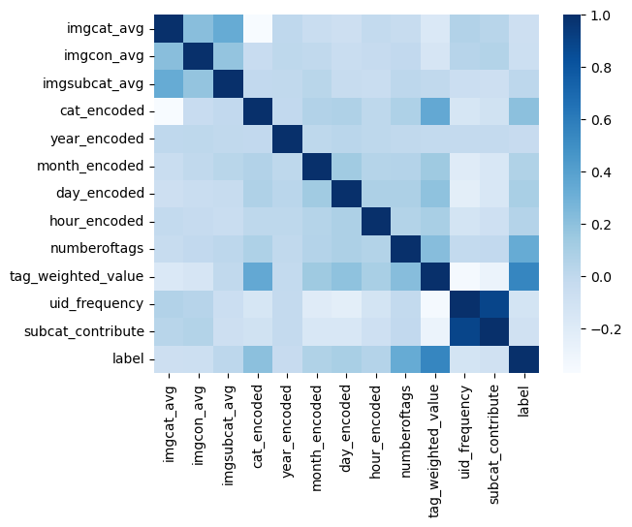

圖(一) 各特徵和觀看次數的相關性

1. **實驗方法**

* *相關性模型*

前面有提到我有計算圖片與Category，Concept和Subcategory的相關性。首先，我使用pretrained ResNet152模型和imagenet1000文本，讓模型分析圖片後預測出代表圖片的字，並且取前五大機率高者；接著使用BERT去生成代表這些字和Category，Concept，Subcategory的向量。最後去計算Category，Concept和Subcategory分別和這五個字的cosine similarity，並取平均。圖(二)是整個模型的流程圖。

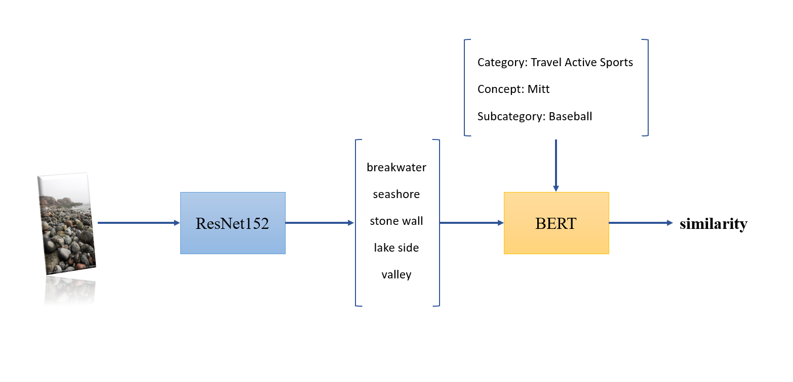

圖(二) 相關性模型流程圖

* *結構化特徵模型*

得到結構化特徵資料後，我使用lightGBM去預測觀看次數[1]，圖(三)是該模型對各參數的重要性排序圖。

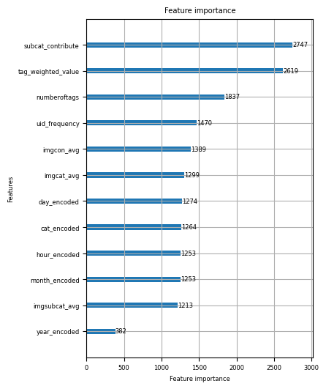

圖(三) 特徵重要性比較

圖(三)中可以觀察到對於lightGBM模型而言，貢獻度特徵和tags相關的特徵都很重要，尤其是線性迴歸中無顯著相關的sub_contribution，而這結果符合開頭假設的情況。

* *非結構化資料模型*

除了結構化特徵外，仍然有充滿資訊的圖片資料。為了處理此資料，我使用vgg16 pretrained model接extractor和predictor。Extractor的部分主要是使用convolution layers去將pretrained model的結果引導到這份資料集；predictor則是將extractor萃取出的向量使用linear layer去預測觀看次數[2]。

1. **實驗結果與分析**

* *圖片模型預測*

在訓練時，我將資料分成training data和validation data，然而不論我嘗試幾次都會發現epoch 1的validation error會比繼續訓練下去的還要小，例如epoch 20或epoch 50等。為了觀察是否是因為特定validation data造成的緣故，我使用k-folds，使 去計算各epoch的validation error分布，圖(四)為此結果。由圖(四)可以看到在epoch 1的validation error會比訓練更多次的結果還要來的好，因此我選擇使用epoch 1來當作testing data的預測模型。

* *結構化特徵預測*

在結構化特徵預測中，我並未將資料分成training data和validation data，而是直接使用public testing data當作我調整超參數的方法。在不加入圖片模型，只考慮結構化特徵的模型預測，其在testing data的最佳結果為2.0165。

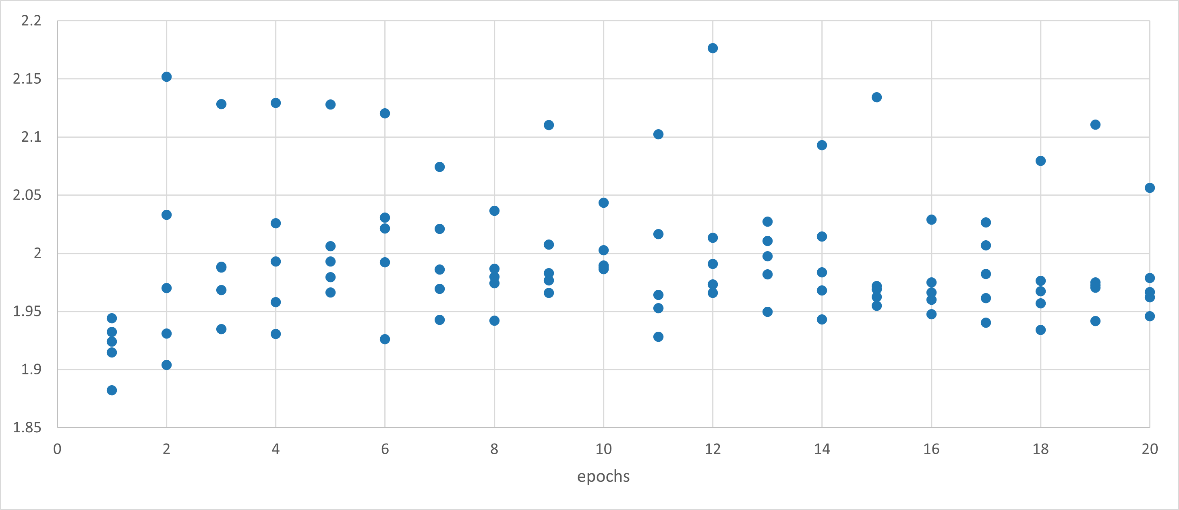

圖(四) 各epoch下的5-fold validation errors

* *最佳化結果*

首先，得到分別訓練不同資料的模型和 後，，，，可以解下列方程式:

此處為了方便起見，我使用brute force法算出下，所有訓練集中的MAE，得到圖(六)。

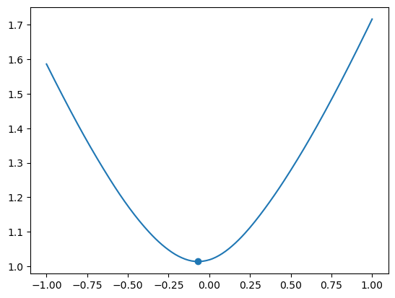

圖(五) 圖片模型的最佳權重

由圖(五)可以看到最佳的權重是圖片模型為 -0.07，但這非常可能是overfitting的結果。將最佳化結果丟入testing data觀察可以得到2.02101，比完全使用結構化特徵的結果來的差。

從上方可以了解到我們沒辦法直接將不同模型預測的觀看人數進行權重最佳化。然而，為了使預測模型能夠加入圖片特徵進行預測，我將圖片模型給予的產出從觀看次數的預測改變成只擷取extractor輸出的向量，。取輸出向量為6的原因是，結構化特徵只有12個，若將圖像的特徵取太多會稀釋掉結構化特徵的比重。將該向量與結構化特徵合併後，丟入一個新的預測模型進行最後預測。表(二)顯示了結合結構特徵和圖像萃取特徵的新特徵 後，丟入各種模型在testing data的預測結果，圖(六)是最終流程圖。從結果中可以看到加入圖像萃取出的向量後丟入lightGBM，相較於在結構化特徵預測中來的優秀。然而，若後方是接Neural Network則會明顯overfitting，不論是使用MAE還是MSE當loss function。

|  |  |
| --- | --- |
| Final Model | Testing MAE |
| Linear Regression | 2.36639 |
| Lasso | 2.35732 |
| SVM | 2.50468 |
| lightGBM | 2.01453 |
| CatBoost | 1.98176 |
| NN L1Loss[3] | 3.08171 |
| NN MSELoss | 3.26420 |

表(二) 各最佳化模型在testing data的MAE

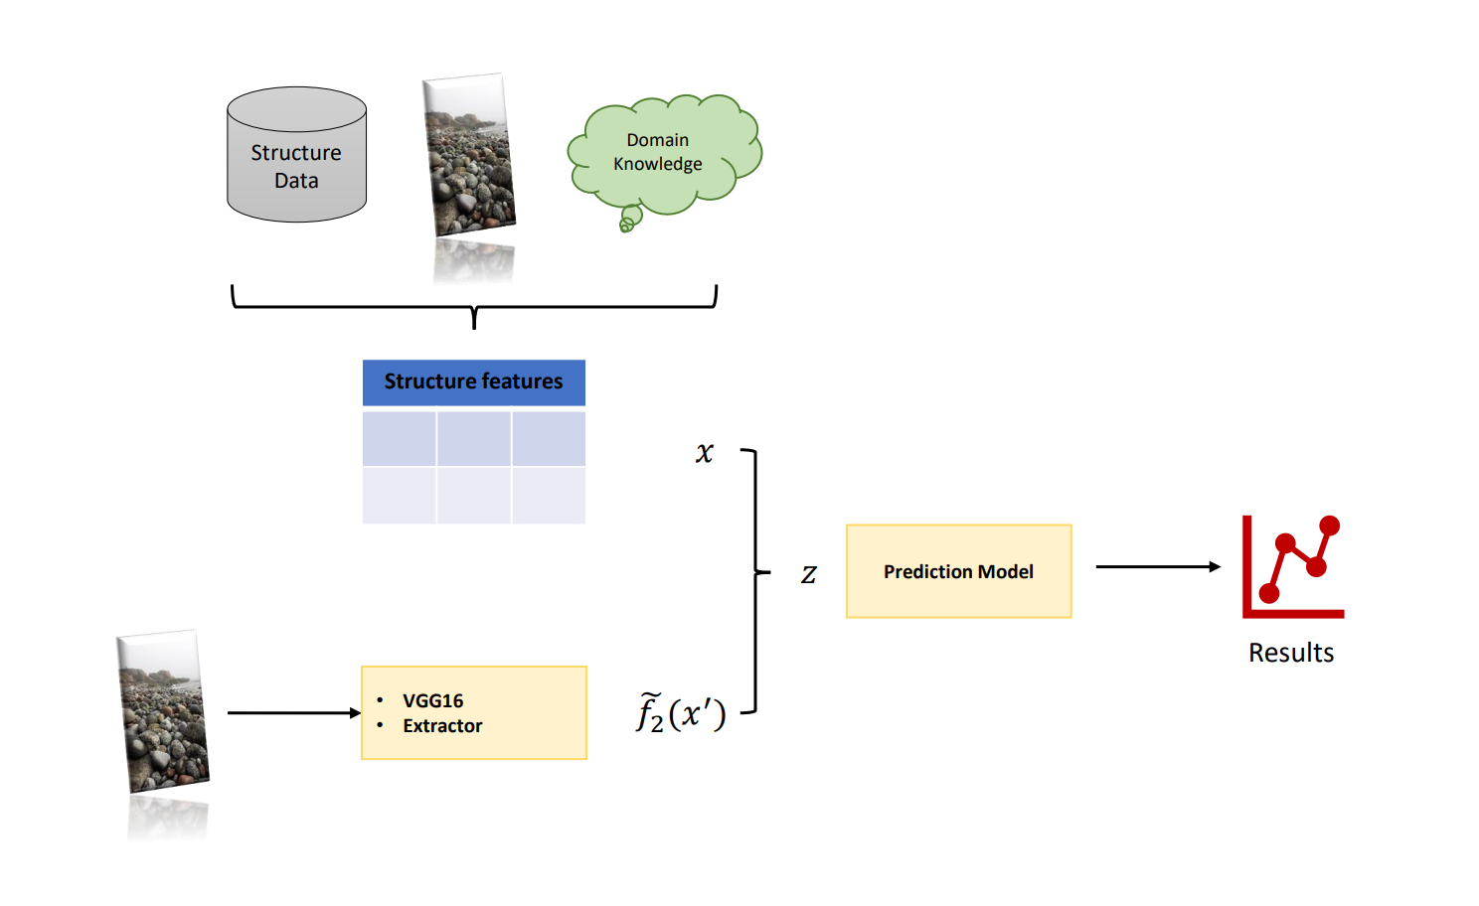

圖(六) 最終流程圖

1. **總結與討論**

此次作業中我建立了一個預測社交平台觀測次數的模型。在觀察原始特徵後，我使用自身對社群平台觀看次數多寡原因的了解計算出較富含意義的特徵，例如發文者的發文次數，文章tags的數目和品質等。值得注意的是，為了驗證我自行設計的特徵是否有效，我將這些新特徵對觀看次數線性迴歸後發現在線性模型中也非常顯著。

除了結構化特徵外，圖像的品質對於觀看次數的多寡也同樣有影響，為了加入此資訊，我用了兩個方法。第一是直接訓練出一個讀取圖像並且對觀看次數做預測的模型，接著再將結構化特徵模型和圖像模型的結果進行權重最佳化。然而，圖(六)中顯示此方法並不成功。接著我嘗試訓練一個吐出代表圖像的向量的模型，。將此特徵和結構化特徵結合後，再訓練一預測模型進行最後觀看次數的預測。表(二)顯示了各模型下在testing data的結果。

附錄

由於本次作業的模型較多且為了保留模型建立順序和方便觀看資料的特性，我選擇使用ipynb檔建立模型和資料分析，並且將不同模型分別在不同ipynb檔中建立，將每階段的資料輸出成csv檔供其他階段使用。StructuredFeatures.ipynb是在處理結構化特徵的檔案，其中包括了利用ResNet152和BERT去訓練圖片與Category，Concept和Subcategory的模型；ImageModel.ipynb則是訓練萃取圖片資訊的模型，其中包括了圖(五)中k-fold的程式；PredictionModels.ipynb則是預測觀看次數的模型檔案，包含表(一)的線性迴歸分析、結構化特徵預測的lightGBM、最佳化權重和表(二)各預測模型。

1. 模型參數可以參考PredictionModels.ipynb檔。
2. 模型架構和參數可以參考ImageModel.ipynb檔。
3. 模型架構可以參考PredictionModels.ipynb檔。